

综合性实验报告

课程名称： | 数据结构与算法课程实践
题 目： | 图书管理系统
小组编号 | 6
成员姓名： | 董羿萱 | 学号： | 0252810
成员姓名： | 王柏欢 | 学号： | 0252812
成员姓名： | 谭祥 | 学号： | 0252771
成员姓名： | 吴宣慧 | 学号： | 0231245
成员姓名： |  | 学号：
教学班： | 003
指导教师： | 李季
开课学期： | 2025-2026学年第2学期

（时间：2026 年 6月 1 日—— 2026 年 6月18 日）

目录
一、 问题描述 1
二、 系统分析 1
1. 用户需求（从使用者的视角） 1
2. 功能分析（从开发者的视角） 1
3. 数据结构分析 2
4. 系统功能封装 3
三、 系统设计 3
1. UI设计 3
2. 数据结构设计与实现 3
3. 算法设计 3
四、 调试与测试 3
五、 系统总结与比较分析 4
1． 系统总结 4
2． 比较研究 4
六、 附录 4
1． 小组合作与分工（组长负责撰写、以事实为依据） 4
2． 成员个人总结和体会 4

图书管理系统

一、问题描述
本实验针对高校图书馆日常管理需求，设计并实现一个控制台版图书管理系统。系统需满足学生、教师、图书馆管理员三类用户的不同操作权限，完成图书信息管理、借阅管理、借阅排行统计、图书分类管理等核心业务，并支持文件数据持久化。
系统主要业务包括：
1.图书入库管理：图书信息添加、删除、修改、查询；
2.图书借阅与归还：用户借阅、归还图书，自动更新库存；
3.借阅排行统计：按借阅次数对图书进行排序展示；
4.图书分类管理：支持图书分类添加、修改、查询；
5.文件管理：支持文件创建、打开、保存、加载，保证数据持久化；
6.文本编辑：支持文件内容的增、删、改、查、插入、替换；
7.权限分级：不同用户拥有不同操作权限，防止越权操作；
8.扩展功能：借阅临期提醒、超期提醒。
系统要求数据查询操作响应时间短，运行稳定，数据不丢失，界面清晰易用。

二、系统分析

1.用户需求（从使用者的视角）
（1）系统用户类型
系统共划分三类角色，权限逐级区分，实现分级管控：
1.系统管理员：图书馆工作人员，拥有系统最高权限，负责所有数据维护、功能配置；
2.教师：校园读者，仅可查询图书、借阅 / 归还图书、查看个人借阅记录、接收借阅提醒；
3.学生：校园读者，权限与教师一致，仅使用基础借阅、查询功能。
（2）业务需求
1.管理员业务需求
- 图书业务：新增图书、删除废弃图书、修改图书信息、按条件查询图书、维护图书分类；
- 读者业务：登记新读者、注销读者账号、修改读者信息、查询所有读者信息；
- 借阅业务：办理借还手续、查询任意图书 / 读者的借阅记录、查看全局借阅排行；
- 文件业务：创建数据文件、加载历史数据、保存最新数据、编辑文件内容。
2.教师 / 学生业务需求
- 图书查询：根据编号、书名、作者检索图书，查看图书库存与分类；
- 借阅操作：借阅可借图书、归还已借图书；
- 记录查询：查看个人所有借阅记录；
- 消息提醒：接收图书临期、超期提示。
（3）数据 IO 需求
· 数据输入：手动录入图书编号、书名、作者、分类、库存；读者编号、姓名、性别、联系方式；借阅编号、借阅时间、归还时间等。输入时增加合法性校验，禁止空值、非法字符、重复编号。
· 数据输出：以规整文本格式展示列表信息，查询结果逐条展示，每步操作反馈成功 / 失败提示。
· 数据持久化：所有图书、读者、借阅数据统一存储在本地.txt文本文件，程序启动自动加载文件数据，程序退出自动将内存数据回写至文件。

（4）性能与运行环境要求
· 运行环境：Windows、Linux 全平台，纯控制台运行，无图形界面；
· 数据容量：支持 100 条以上图书、读者数据存储；
· 性能要求：增、删、改操作即时响应，查找、排序算法执行高效，文件读写稳定，无数据丢失、乱码问题。

2.功能分析（从开发者的视角）
结合用户业务需求，将系统整体划分为七大功能模块，同时依据用户角色划分权限边界，各模块对应业务需求如下，并附上系统功能结构图。

（1）各功能模块说明
1.系统初始化模块 功能：程序启动时读取本地数据文件，将文件数据加载至内存线性表；程序退出前，将内存所有数据写入文件。 对应需求：实现数据持久化，保障数据不丢失。
2.用户登录与权限校验模块 功能：区分管理员、教师、学生三类身份，根据身份开放对应功能菜单，拦截越权操作。 对应需求：实现用户分级权限管理。
3.图书信息管理模块 功能：图书新增、删除、信息修改、多条件查询、全量浏览、图书分类管理。 对应需求：完成图书入库、日常维护、分类管理等核心业务。
4.读者信息管理模块 功能：读者新增、注销、信息修改、查询、全量浏览。 对应需求：实现读者账号登记与信息维护。
5.借阅业务管理模块 功能：图书借阅登记、归还登记、借阅记录查询、借阅排行统计、临期 / 超期提醒。 对应需求：完成图书借还、数据统计、消息提醒业务。
6.文件编辑模块 功能：文件创建、打开、保存、加载；文件内容增、删、查、插、替换。 对应需求：满足文件管理与文本编辑附加要求。
7.系统退出模块 功能：执行数据保存操作，安全关闭程序。 对应需求：正常终止程序，落地最新数据。
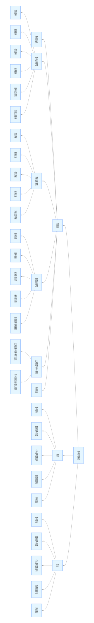
2-1系统功能结构图
3.数据结构分析

（1）核心数据对象
系统包含图书、读者、借阅记录三类核心数据对象，所有数据采用线性表组织存储，逻辑结构为线性结构。

（2）数据元素组成

① 图书对象（Book）
表格3-1
数据项名称 | 含义 | 数据类型 | 取值范围与说明
bookId | 图书编号 | 整型 | 唯一标识，大于 0，不可重复
bookName | 图书名称 | 字符串 | 非空
author | 作者 | 字符串 | 非空
category | 图书分类 | 字符串 | 如计算机、文学、历史等
stock | 库存数量 | 整型 | ≥0，库存为 0 时无法借阅
borrowCount | 借阅次数 | 整型 | ≥0，用于借阅排行统计

② 读者对象（Reader）
表格3-2
数据项名称 | 含义 | 数据类型 | 取值范围与说明
readerId | 读者编号 | 整型 | 唯一标识，大于 0，不可重复
readerName | 读者姓名 | 字符串 | 非空
gender | 性别 | 字符串 | 仅支持 “男”“女”
phone | 联系方式 | 字符串 | 数字组合，非空
role | 用户角色 | 整型 | 1 = 管理员，2 = 教师，3 = 学生

③ 借阅记录对象（Borrow）
表格3-3
数据项名称 | 含义 | 数据类型 | 取值范围与说明
borrowId | 借阅编号 | 整型 | 唯一标识，大于 0
bookId | 关联图书编号 | 整型 | 必须为已存在的图书编号
readerId | 关联读者编号 | 整型 | 必须为已存在的读者编号
borrowTime | 借阅时间 | 字符串 | 统一格式：YYYY-MM-DD
returnTime | 归还时间 | 字符串 | 未归还则填写 “未归还”，归还后填写对应日期
deadline | 归还截止时间 | 字符串 | 用于临期、超期判断

（3）数据逻辑结构
三类数据均为线性逻辑结构，数据元素之间为一对一的前后顺序关系。整体采用顺序表作为逻辑载体，顺序表支持高效遍历、查找、排序，适配本系统高频查询、统计、遍历的业务场景。

（4）数据对象依赖关系
· 借阅记录依赖图书对象和读者对象：借阅记录中的bookId必须在图书列表中存在，readerId必须在读者列表中存在，编号无效则无法完成借阅操作，保证数据关联合法性。
· 图书库存与借阅记录联动：图书成功借阅时，对应图书库存数量自动减 1；图书完成归还时，对应图书库存数量自动加 1。
· 借阅统计数据联动：每新增一条有效借阅记录，对应图书的借阅次数自动加 1，为借阅排行统计提供数据支撑。
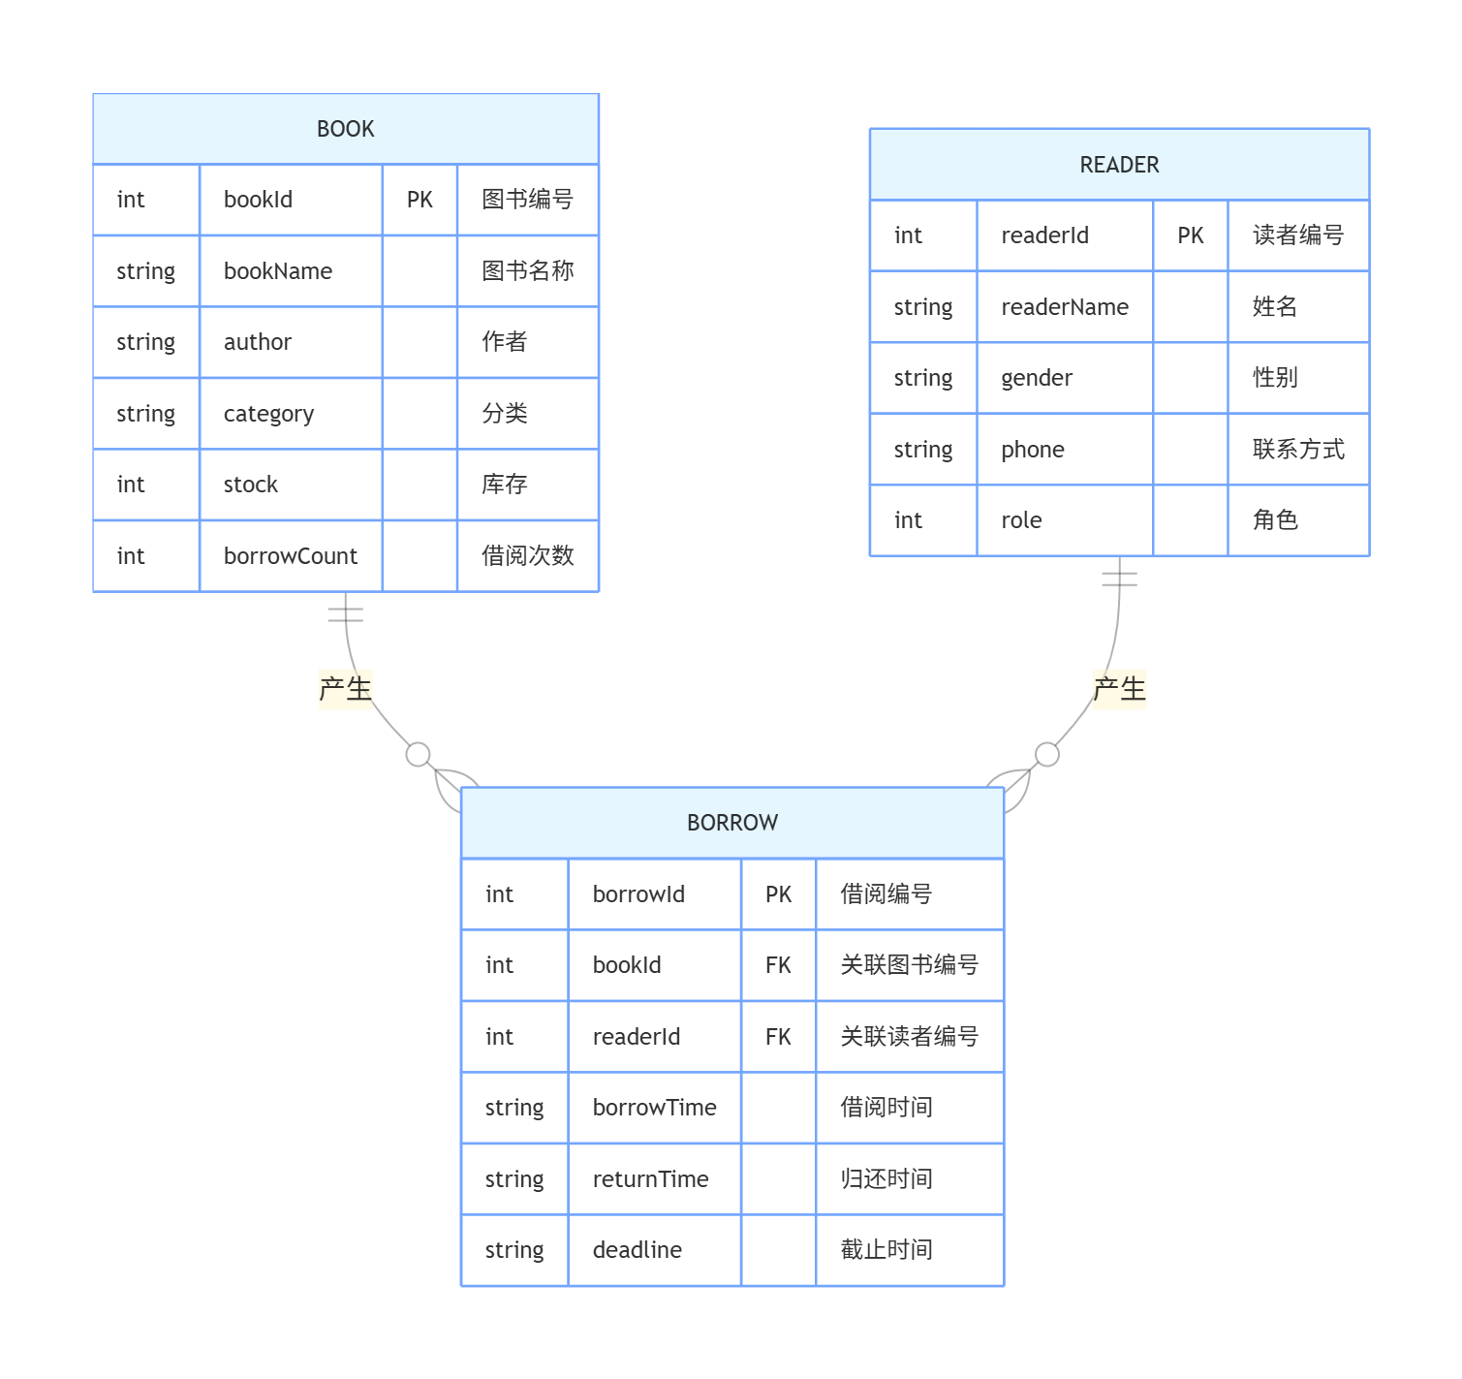

（5）数据对象基本操作及函数原型（抽象数据类型 ADT）
结合数据逻辑结构与对象依赖关系，分别定义图书、读者、借阅记录三类抽象数据类型，并说明对应基础操作、函数名称、参数及返回值。

① 图书 ADT 操作
抽象数据类型图书线性表，数据元素为图书信息，元素之间呈线性顺序关系，配套操作如下：
1.void AddBook (BookList *L, Book b)：新增图书，参数为图书线性表指针、图书结构体变量，函数无返回值。
2.int DelBook (BookList *L, int bookId)：按图书编号删除图书，参数为图书线性表指针、目标图书编号；返回 1 代表删除成功，返回 0 代表删除失败。
3.int ModBook (BookList *L, int bookId, Book newBook)：修改指定编号的图书信息，参数为图书线性表指针、目标图书编号、新图书数据；返回 1 代表修改成功，返回 0 代表修改失败。
4.Book *SearchBook (BookList *L, int bookId)：按编号查询图书，参数为图书线性表指针、目标图书编号；查询成功返回对应图书地址，未查询到则返回空地址。
5.void ShowAllBook (BookList *L)：遍历并展示所有图书信息，参数为图书线性表指针，函数无返回值。
6.void UpdateStock (BookList *L, int bookId, int num)：更新图书库存数量，用于配合借阅、归还业务实现数据联动；参数为图书线性表指针、图书编号、库存变动数值，函数无返回值。
7.void UpdateBorrowCount (BookList *L, int bookId)：图书借阅次数自增，用于统计借阅频次；参数为图书线性表指针、图书编号，函数无返回值。

② 读者 ADT 操作
抽象数据类型读者线性表，数据元素为读者信息，元素之间呈线性顺序关系，配套操作如下：
1.void AddReader (ReaderList *L, Reader r)：新增读者，参数为读者线性表指针、读者结构体变量，函数无返回值。
2.int DelReader (ReaderList *L, int readerId)：按读者编号删除读者，参数为读者线性表指针、目标读者编号；返回 1 代表删除成功，返回 0 代表删除失败。
3.int ModReader (ReaderList *L, int readerId, Reader newReader)：修改指定编号的读者信息，参数为读者线性表指针、目标读者编号、新读者数据；返回 1 代表修改成功，返回 0 代表修改失败。
4.Reader *SearchReader (ReaderList *L, int readerId)：按读者编号查询读者，参数为读者线性表指针、目标读者编号；查询成功返回对应读者地址，未查询到则返回空地址。
5.void ShowAllReader (ReaderList *L)：遍历并展示所有读者信息，参数为读者线性表指针，函数无返回值。

③ 借阅记录 ADT 操作
抽象数据类型借阅记录线性表，数据元素为借阅信息，元素之间呈线性顺序关系；该数据对象依赖图书、读者对象，bookId、readerId必须为已存在有效编号，配套操作如下：
1.void AddBorrow (BorrowList *L, Borrow br)：新增借阅记录，同时联动更新图书库存与借阅次数；参数为借阅记录线性表指针、借阅记录结构体变量，函数无返回值。
2.int ReturnBook (BorrowList *L, int borrowId, char *retTime)：办理图书归还业务，更新借阅记录并恢复对应图书库存；参数为借阅记录线性表指针、借阅编号、归还时间；返回 1 代表归还成功，返回 0 代表归还失败。
3.void SearchBorrowByBook (BorrowList *L, int bookId)：按图书编号查询该图书所有借阅记录；参数为借阅记录线性表指针、图书编号，函数无返回值。
4.void SearchBorrowByReader (BorrowList *L, int readerId)：按读者编号查询该读者所有借阅记录；参数为借阅记录线性表指针、读者编号，函数无返回值。
5.void CheckRemind (BorrowList *L)：遍历借阅记录，检测图书临期、超期状态并输出提醒信息；参数为借阅记录线性表指针，函数无返回值。

4.系统功能封装
定义各模块顶层封装函数，明确参数、返回值、功能及函数调用关系。

（1）文件操作函数（数据持久化）
1.int LoadData(BookList *bL, ReaderList *rL, BorrowList *brL) 参数：图书、读者、借阅线性表指针；功能：从本地文件加载数据到内存；返回 1 = 加载成功，0 = 加载失败。
2.int SaveData(BookList *bL, ReaderList *rL, BorrowList *brL) 参数：三类线性表指针；功能：将内存数据写入本地文件；返回 1 = 保存成功，0 = 保存失败。

（2）菜单与权限函数
1.int Login() 功能：用户登录，选择角色；返回值：1 = 管理员，2 = 教师，3 = 学生。
2.void MainMenu(int role, BookList *bL, ReaderList *rL, BorrowList *brL) 参数：用户角色、三类线性表指针；功能：根据角色加载对应主菜单，调度所有子功能。

（3）业务模块入口函数
1.void BookManage(BookList *bL) 功能：图书管理子菜单入口，调度图书增删改查、分类、排序功能；无返回值。
2.void ReaderManage(ReaderList *rL) 功能：读者管理子菜单入口，调度读者增删改查功能；无返回值。
3.void BorrowManage(BookList *bL, ReaderList *rL, BorrowList *brL, int role) 参数：三类线性表、用户角色；功能：借阅业务子菜单，区分权限开放功能；无返回值。
4.void FileEditMenu() 功能：文件编辑子菜单，实现文件读写、文本编辑；仅管理员可用。

（4）整体函数调用关系
程序入口 → LoadData() 加载历史数据 → Login() 身份校验 → MainMenu() 主菜单
- 管理员菜单：调用BookManage、ReaderManage、BorrowManage、FileEditMenu
- 教师 / 学生菜单：仅调用BookManage(查询)、BorrowManage(借还、查记录、提醒) 选择退出 → SaveData() 保存数据 → 程序结束

三、系统设计

1.UI设计
整体采用层级菜单设计，界面分割线区分区域，每步操作附带文字提示，输入错误给出引导。

（1）登录界面
==================== 图书管理系统 登录 ====================
请选择您的身份：
1. 系统管理员
2. 教师
3. 学生
请输入选项(1-3)：
=========================================================

（2）管理员主菜单
==================== 管理员主菜单 ====================
1. 图书信息管理
2. 读者信息管理
3. 借阅业务管理
4. 文件管理与文本编辑
5. 退出系统
请输入操作选项：
=====================================================

（3）教师 / 学生主菜单
==================== 读者主菜单 ====================
1. 查询图书
2. 图书借阅/归还
3. 查看个人借阅记录
4. 查看借阅提醒
5. 退出系统
请输入操作选项：
==================================================

（4）图书管理子菜单
==================== 图书管理 ====================
1. 添加新图书
2. 删除图书
3. 修改图书信息
4. 查询图书
5. 浏览全部图书
6. 图书分类管理
7. 返回上一级
请输入选项：
=================================================

（5）借阅管理子菜单（管理员）
==================== 借阅业务管理 ====================
1. 办理图书借阅
2. 办理图书归还
3. 查询借阅记录
4. 图书借阅排行统计
5. 借阅临期/超期提醒
6. 返回上一级
请输入选项：
====================================================

（6）交互规则设计
1.输入限制：编号仅允许数字，姓名、分类允许中英文，性别仅接收 “男 / 女”；
2.操作反馈：执行完成后输出「操作成功」「编号不存在」「库存不足」等提示；
3.异常处理：输入非法字符时，提示 “输入格式错误，请重新输入”，并重新等待输入。

2.数据结构设计与实现

（1）物理存储结构选择
综合系统业务场景，采用顺序表作为物理存储结构：
- 优势：连续内存空间，遍历、随机查找、排序效率高，适配本系统高频查询、排行统计需求；
- 适用场景：数据量适中（百条级别），增删操作频率低于查询操作。

（2）结构体类型定义（物理实现）
1.图书结构体 & 图书顺序表
// 图书结构体
typedef struct{
int bookId;
char bookName[50];
char author[30];
char category[20];
int stock;
int borrowCount;
}Book;
// 图书顺序表
#define MAX_BOOK 200
typedef struct{
Book data[MAX_BOOK];
int length; // 当前有效元素个数
}BookList;
2.读者结构体 & 读者顺序表
// 读者结构体
typedef struct{
int readerId;
char readerName[20];
char gender[5];
char phone[15];
int role;
}Reader;
#define MAX_READER 200
typedef struct{
Reader data[MAX_READER];
int length;
}ReaderList;
3.借阅记录结构体 & 借阅顺序表
// 借阅记录结构体
typedef struct{
int borrowId;
int bookId;
int readerId;
char borrowTime[15];
char returnTime[15];
char deadline[15];
}Borrow;
#define MAX_BORROW 300
typedef struct{
Borrow data[MAX_BORROW];
int length;
}BorrowList;

（3）数据持久化：文件设计
1.文件格式：使用纯文本.txt文件，分为 3 个独立文件：
  - book.txt：存储所有图书数据，每行一条图书信息，字段用英文逗号分隔；
  - reader.txt：存储所有读者数据，字段逗号分隔；
  - borrow.txt：存储所有借阅记录，字段逗号分隔。
2.文件读写方式
  - 读取：程序启动以只读模式打开文件，逐行解析字符串，拆分字段并写入顺序表；文件不存在则自动创建空文件。
  - 写入：程序退出以覆盖写模式清空原文件，将顺序表中所有数据逐行写入文件。
3.文件基础操作
  - 创建文件：判断文件是否存在，不存在则新建空白 txt 文件；
  - 打开文件：校验文件路径，异常则提示 “文件打开失败”；
  - 文本编辑：按行读取内容，实现指定行增、删、插入、查找、替换。

3.算法设计
本节使用自然语言描述所有核心算法流程，不含代码。

（1）顺序表基础操作算法

① 新增元素（图书 / 读者 / 借阅记录）
- 判断顺序表当前长度是否达到最大容量，已满则提示 “存储空间不足”，结束操作；
- 遍历顺序表，校验编号是否重复，重复则提示 “编号已存在”，结束操作；
- 将新数据存入顺序表末尾位置；
- 顺序表长度 + 1，提示新增成功。

② 按编号删除元素
- 遍历顺序表，查找目标编号对应的元素下标；
- 未找到则返回删除失败；
- 从目标下标开始，将后续所有元素向前平移一位，覆盖被删除元素；
- 顺序表长度 - 1，返回删除成功。

③ 按编号修改元素
- 遍历顺序表定位目标编号；
- 无匹配数据则返回失败；
- 用新数据覆盖原结构体所有字段；
- 返回修改成功。

④ 按编号查询元素
- 从头至尾遍历顺序表；
- 比对编号，匹配成功则返回当前元素地址；
- 遍历结束无匹配项，返回空地址。

⑤ 全量遍历展示
- 循环遍历顺序表中所有有效元素（下标 0 ~ 长度 - 1）；
- 按固定格式逐行输出每个字段信息。

（2）核心业务算法

① 图书借阅算法
- 输入读者编号、图书编号，分别在读者表、图书表中校验编号合法性；
- 校验图书库存，库存为 0 则提示 “暂无库存，无法借阅”；
- 生成唯一借阅编号，录入借阅时间、归还截止时间，returnTime标记为 “未归还”；
- 向借阅记录表新增一条记录；
- 对应图书库存 - 1、借阅次数 + 1；
- 提示借阅成功。

② 图书归还算法
- 输入借阅编号，在借阅记录表中定位记录；
- 校验状态：若已归还，提示 “该图书已完成归还”；
- 录入当前日期作为归还时间，更新借阅记录；
- 对应图书库存 + 1；
- 提示归还成功。

③ 借阅排行排序算法（冒泡排序）
需求：按图书borrowCount借阅次数降序排列。
- 以图书顺序表为排序对象，设置外层循环控制排序轮数；
- 内层循环依次比较相邻两个图书的借阅次数；
- 若前一个元素借阅次数小于后一个，则交换两个元素位置；
- 每一轮结束后，当前最大值沉到末尾；
- 全部轮次执行完成后，遍历输出排序结果，即为借阅排行。

④ 临期 / 超期提醒算法
- 遍历所有未归还的借阅记录；
- 取出当前系统日期、借阅截止日期进行比对：
  - 剩余天数≤3 天：标记为临期，输出提醒信息；
  - 当前日期 > 截止日期：标记为超期，输出提醒信息；
- 遍历完成，汇总所有提醒内容。

（3）文件读写算法

① 加载数据算法
- 以只读方式打开目标 txt 文件，文件不存在则创建空文件并直接返回；
- 逐行读取文件内容，按逗号分割字符串，拆分出各个字段；
- 将字段转换为对应数据类型，存入顺序表；
- 全部读取完成，关闭文件。

② 保存数据算法
- 以写入模式清空原文件；
- 遍历顺序表中所有有效元素，将每个字段按 “英文逗号” 拼接为一行字符串；
- 逐行写入文件；
- 写入完成，关闭文件。

（4）权限校验算法
1.用户登录选择角色，记录角色编码；
2.进入功能菜单前判断角色：
  - 管理员：开放全部功能；
  - 教师 / 学生：屏蔽图书删除、读者管理、文件编辑等高危操作；
3.若用户尝试访问无权限功能，提示 “权限不足，无法操作”。

四、调试与测试

1. 开发调试过程及问题解决
系统采用模块化分步开发、逐模块调试的方式实现，开发过程中遇到的典型问题及解决方案如下：

问题 1：文件读写乱码、字段拆分错误
- 现象：读取 txt 文件时，中文出现乱码，逗号分割字段错位，数据解析失败。
- 原因：文件编码不统一，换行符、多余空格干扰字符串分割。
- 解决：统一文件编码为 ANSI；读写前自动去除字符串首尾空格，严格按单个英文逗号分割字段。

问题 2：图书借阅后库存未更新
- 现象：办理借阅业务，借阅记录正常生成，但图书库存数值不变。
- 原因：函数参数传递为值传递，未修改原顺序表数据。
- 解决：所有操作函数统一使用指针传递，直接操作内存中原始顺序表。

问题 3：编号重复，导致数据冲突
- 现象：新增图书 / 读者时，手动输入重复编号，造成多条数据编号一致，查询逻辑混乱。
- 原因：未做编号唯一性校验。
- 解决：新增数据前，遍历整张顺序表，提前校验编号，重复则拒绝新增。

问题 4：临期 / 超期时间比对逻辑错误
- 现象：时间字符串比对结果不准确，提醒功能失效。
- 原因：直接用字符串比较日期，未转换为时间格式运算。
- 解决：将日期字符串拆分成年、月、日整型，通过数值运算计算天数差。

问题 5：顺序表越界
- 现象：删除数据后，顺序表长度未同步减 1，遍历访问到无效脏数据。
- 原因：删除元素后忘记修改length字段。
- 解决：所有增删操作严格同步更新顺序表有效长度。

2. 测试方案与测试数据
采用黑盒测试，覆盖所有功能模块、边界场景、异常场景，测试数据如下：

（1）基础数据准备
1.图书测试数据
| bookId | bookName | author | category | stock | borrowCount |
| 1001 | C 语言程序设计 | 谭浩强 | 计算机 | 10 | 8 |
| 1002 | 红楼梦 | 曹雪芹 | 文学 | 5 | 12 |
| 1003 | 数据结构 | 严蔚敏 | 计算机 | 8 | 15 |
2.读者测试数据
| readerId | readerName | gender | phone | role |
| 2001 | 张老师 | 男 | 13800138000 | 2（教师） |
| 2002 | 李明 | 男 | 13900139000 | 3（学生） |
| 2003 | 王管理员 | 女 | 13700137000 | 1（管理员） |
3.初始借阅数据
| borrowId | bookId | readerId | borrowTime | returnTime | deadline |
| 3001 | 1002 | 2001 | 2026-06-01 | 未归还 | 2026-06-15 |

（2）功能测试用例

测试 1：图书管理功能（管理员）
1.新增图书：输入编号 1004，书名《Python 入门》，库存 6 → 预期：新增成功，列表可查询；
2.修改图书：修改 1001 库存为 7 → 预期：库存更新为 7；
3.查询图书：按编号 1003 查询 → 预期：正常展示数据；
4.删除图书：删除编号 1004 → 预期：数据移除，列表无该图书；
5.异常测试：新增重复编号 1001 → 预期：提示编号重复，新增失败。

测试 2：读者管理功能（管理员）
1.新增读者：编号 2004，姓名 “小红” → 预期：新增成功；
2.删除读者：删除 2004 → 预期：删除成功；
3.权限测试：教师账号进入读者管理 → 预期：提示权限不足。

测试 3：借阅业务功能
1.借阅图书：读者 2002 借阅 1001 → 预期：库存 9，借阅次数 9，生成新借阅记录；
2.归还图书：归还 3001 号记录 → 预期：1002 库存变为 6，归还时间更新；
3.库存异常：借阅库存为 0 的图书 → 预期：提示库存不足；
4.借阅排行：执行排序 → 预期：按借阅次数降序展示（1003>1002>1001）；
5.提醒测试：模拟截止日期临近 / 过期 → 预期：正常弹出临期 / 超期提醒。

测试 4：数据持久化测试
1.新增多条数据后退出程序；
2.重新启动程序 → 预期：所有数据完整加载，无丢失、错乱。

测试 5：文件编辑功能
1.打开book.txt，修改文本内容；
2.保存并重启程序 → 预期：系统读取修改后的数据。

3. 测试结果总结
1.功能完整性：所有规划功能（增删改查、借还、统计、提醒、文件操作、权限管控）均正常运行，功能无缺失；
2.正确性：正常场景、边界场景、异常场景测试全部通过，编号重复、库存不足、权限越界等异常拦截有效；
3.数据稳定性：多次启停程序、反复读写文件，数据完整无丢失、无乱码；
4.性能表现：百条数据下，查询、排序操作响应迅速，无卡顿现象；
5.不足：仅支持本地文本文件存储，大数据量下读写效率会下降；界面仅为基础文本菜单，交互体验一般。

五、系统总结与比较分析

1．系统总结

（1）功能完备性与正确性
本系统完整实现了需求中所有功能：图书 / 读者全生命周期管理、图书借还、借阅排行、临期 / 超期提醒、分级权限、文件持久化与文本编辑。所有业务逻辑运行正确，异常输入、非法操作均有拦截与提示，完全满足高校图书馆基础管理需求。

（2）数据结构有效性
系统选用顺序表作为核心存储结构，与业务场景高度匹配：
- 顺序表遍历、随机查找、排序效率高，适配本系统高频查询、排行统计的特点；
- 结构体封装数据，逻辑清晰，数据之间依赖关系明确，便于功能模块调用；
- 线性结构简单易懂，降低了代码开发与调试难度。 缺点：顺序表删除、中间插入元素需要移动大量数据，数据量极大时效率会降低。

（3）算法运行效率
- 查找算法：顺序查找，百条数据下耗时可忽略，满足日常使用；
- 排序算法：采用冒泡排序实现借阅排行，小数据量排序稳定可靠；
- 文件读写：逐行解析文本，逻辑简单，读写稳定；
- 整体算法复杂度低，控制台运行流畅，达到课程实践要求。

（4）整体总结
本次实验结合线性表、结构体、文件操作、基础排序算法等知识点，完成了完整的小型业务系统开发。系统架构分层清晰、模块解耦，权限与数据校验机制完善，实现了题目全部要求，达到数据结构与算法课程实践的训练目标。

2．比较研究
本小组选用顺序表 + 文本文件方案，现对比其他可选存储方案，分析优劣：

方案 1：单链表存储（替代顺序表）
1.实现思路：将顺序表替换为单链表，用链式结构存储图书、读者、借阅数据；
2.优点：插入、删除元素无需移动数据，频繁增删场景效率更高，存储空间动态分配，无最大容量限制；
3.缺点：不支持随机访问，按编号查找必须从头遍历，查询、排序效率低于顺序表；链表节点分散，文件持久化读写逻辑更复杂。
4.适用场景：图书馆数据频繁新增、注销，查询操作较少的场景。

方案 2：数据库存储（替代文本文件）
1.实现思路：使用 MySQL 等关系型数据库替代本地 txt 文件，数据存于数据库表中；
2.优点：数据管理规范，支持复杂查询、多条件筛选、事务保护，大数据量下读写、查询效率远高于文本文件，天然支持数据持久化与数据校验；
3.缺点：需要额外搭建数据库环境，增加开发复杂度，脱离本次 “纯数据结构 + 基础文件” 的课程实践范畴。

综合对比结论
结合本次课程实验定位（练习线性表、基础算法、文件操作），顺序表 + 文本文件是最优选择，结构简单、知识点贴合课程要求；若面向商用、大数据量图书馆系统，则优先选择链表 + 数据库组合。

六、附录

1．小组合作与分工（组长负责撰写、以事实为依据）

（1）整体合作模式与分歧处理
- 合作时间与方式 实验周期：2026 年 6 月 1 日 —6 月 15 日，共计 15 天。
- 前期（6.1-6.7）：线下集中讨论，确定系统需求、整体架构、数据结构、功能模块划分；
- 中期（6.8-6.10）：成员分头开发、撰写报告，线上同步进度，每日晚间线上沟通问题；
- 后期（6.10-6.15）：全员联调测试、整合代码、完善实验报告、补充图表与说明。
- 分歧处理方式
- 针对数据结构选择（顺序表 / 链表）：全员分别梳理两种结构优缺点，结合课程要求与业务场景投票确定使用顺序表；
- 针对菜单界面、功能流程设计：集体讨论用户使用逻辑，以 “简洁易用” 为标准统一方案；
- 代码冲突、报告内容不一致：指定专人汇总整合，其余成员核对校验，确保内容统一。

2．成员个人总结和体会
每位同学分别撰写，各占一段。

